

БЕСТ ТРАВЪЛ ЕООД И ОБУЧИТЕЛЕН ЦЕНТЪР „КАРИЗМА“
Гр. София
бул. Александър Малинов 23 Търговски център "City Point"
Телефон:+359 879 817178 – Христина Симеонова
e-mail:office@besttravel.bg;best_travel@abv.bg

УВАЖАЕМИ КОЛЕГИ
КАНИМ ВИ НА ЧЕТИРИ ПРАКТИЧЕСКИ СЕМИНАРА - ОБУЧЕНИЯ С ТЕМИ:

Обучение 1
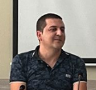
Лектор:
Пламен Иванов
Директор дирекция "Здравеопазване и социални дейности"
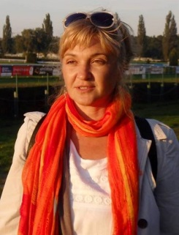
Лектор:
Анита Сарафска
Главен експерт отдел "Здравеопазване, спорт, социална и жилищна политика" в Община Перник

Тема :
„Практически аспекти при предоставянето на социалните услуги през 2027 г. - достъпност, междуинституционално взаимодействие и управление на риска. Документиране на дейностите като инструмент за доказване на качество и ефективност в парадигмата на променящата се реалност.”

Цел на обучението:
Да повиши професионалната компетентност на специалистите, предоставящи социални услуги, чрез практически насочено разглеждане на актуалните нормативни изисквания и добри практики през 2027 г., с акцент върху осигуряването на достъпни и качествени услуги, ефективното междуинституционално взаимодействие, управлението на риска и правилното документиране на дейностите като основен инструмент за доказване на качество, ефективност и съответствие със стандартите в условията на динамично променящата се нормативна и социална среда.

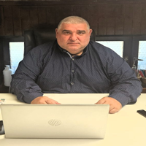
Лектор:
Калин Йотов Петков
Клиничен психолог и консултант по зависимости с дългогодишен опит в психо-социалната рехабилитация.

Обучение 2

Тема
„Съвременни психологични и терапевтични подходи в социалните услуги – разпознаване на психологична травма, кризисна интервенция, управление на емоционално нестабилно и рисково поведение, работа със зависимости, техники за емоционална регулация и заземяване.“

Цел на обучението:
Обучението има за цел да да развие знанията и практическите умения на специалистите, работещи в социалните услуги, за разпознаване и адекватна реакция при психологична травма, кризисни състояния, емоционално нестабилно и рисково поведение, както и при работа с потребители със зависимости, чрез прилагане на съвременни психологични и терапевтични подходи, техники за емоционална регулация, заземяване и превенция на кризисни ситуации.

Обучение 3
Тема:
„Новите моменти в трудово и осигурителното законодателство. Директива (ЕС) относно прозрачност и еднаковност в заплащането: основни задължения на работодателите и изисквания за отчетност. Електронни трудови досиета и единен електронен трудов запис."

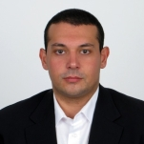
Лектор:
Доц. Д-р Христо Банов

Цел на обучението:
Да повиши компетентностите на работодателите, ръководителите и специалистите по управление на човешките ресурси за правилното прилагане на актуалните промени в трудовото и осигурителното законодателство, чрез практически насочено представяне на новите изисквания, свързани с прозрачността и равнопоставеността в заплащането, задълженията за отчетност по Директива (ЕС) относно прозрачността в заплащането, както и внедряването и администрирането на електронните трудови досиета и Единния електронен трудов запис.

Обучение 4

Тема:
„Клинично наблюдение и медицински грижи в социалните услуги – ранно разпознаване на промени в здравословното състояние, оценка на рисковите симптоми, превенция на здравните усложнения и ефективни действия при спешни състояния.“

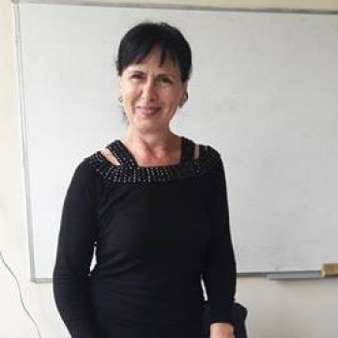
Лектор:
Доц. Д-р
Галина Терзиева

Цел на обучението:
Да надгради професионалните компетентности на медицинските специалисти и служителите в социалните услуги за осъществяване на ефективно клинично наблюдение и своевременно разпознаване на промени в здравословното състояние на потребителите, чрез прилагане на добри практики за оценка на рисковите симптоми, превенция на здравните усложнения и предприемане на адекватни действия при спешни състояния с цел гарантиране на качествени и безопасни здравни грижи.

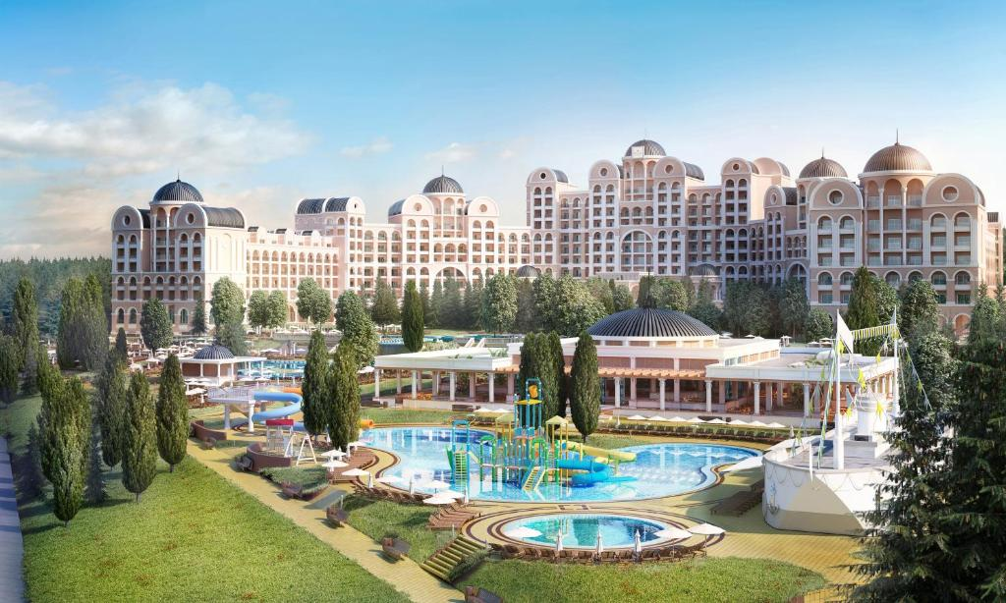Програма
08– 11 Септември 2026 г.
Alua Sunny Beach Resort & Spa *****
Luxury All-Inclusive
(ДОСКОРОШЕН DREAMS SUNNY BEACH)
к.к. Слънчев Бряг
08.09.2026  Вторник | 09.09.2026  Сряда | 10.09.2026  Четвъртък | 11.09.2026  Петък
12.30 - 15.00 ч.  Обяд в ресторанта на хотела | Закуска  09.30 - 12.30 ч. Семинарни занятия | Закуска  09.30 - 12.30 ч. Семинарни занятия | 09.30 - 11.00 ч. –Закриване на обучението  Закуска
15:00-18.00ч-Регистрация за семинара и настаняване в хотела | 10.00 - 10.30 ч.  Кафе пауза | 10.00 - 10.30 ч.  Кафе пауза | Освобождаване на стаите до 12.00
19.00 ч- Вечеря в ресторанта на хотела | 12.00 - 13.30 ч.  Обяд в ресторанта на хотела | 12.00 - 13.30 ч.  Обяд в ресторанта на хотела
Нощувка | 13.30 - 16.30 ч.  Семинарни занятия | 13.30 - 16.30 ч.  Семинарни занятия | Отпътуване
 | 19.00 ч- Вечеря в ресторанта на хотела | 19.00 ч- Вечеря в ресторанта на хотела
 | Нощувка | Нощувка
Крайна цена: 425€ / 831.22лв.
Доплащане за единична стая: 200€ / 391.16 лв.
Краен срок за записване:14.2026г.

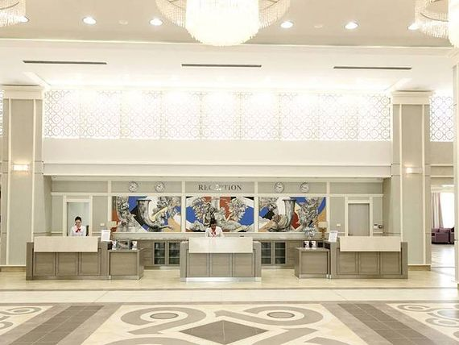
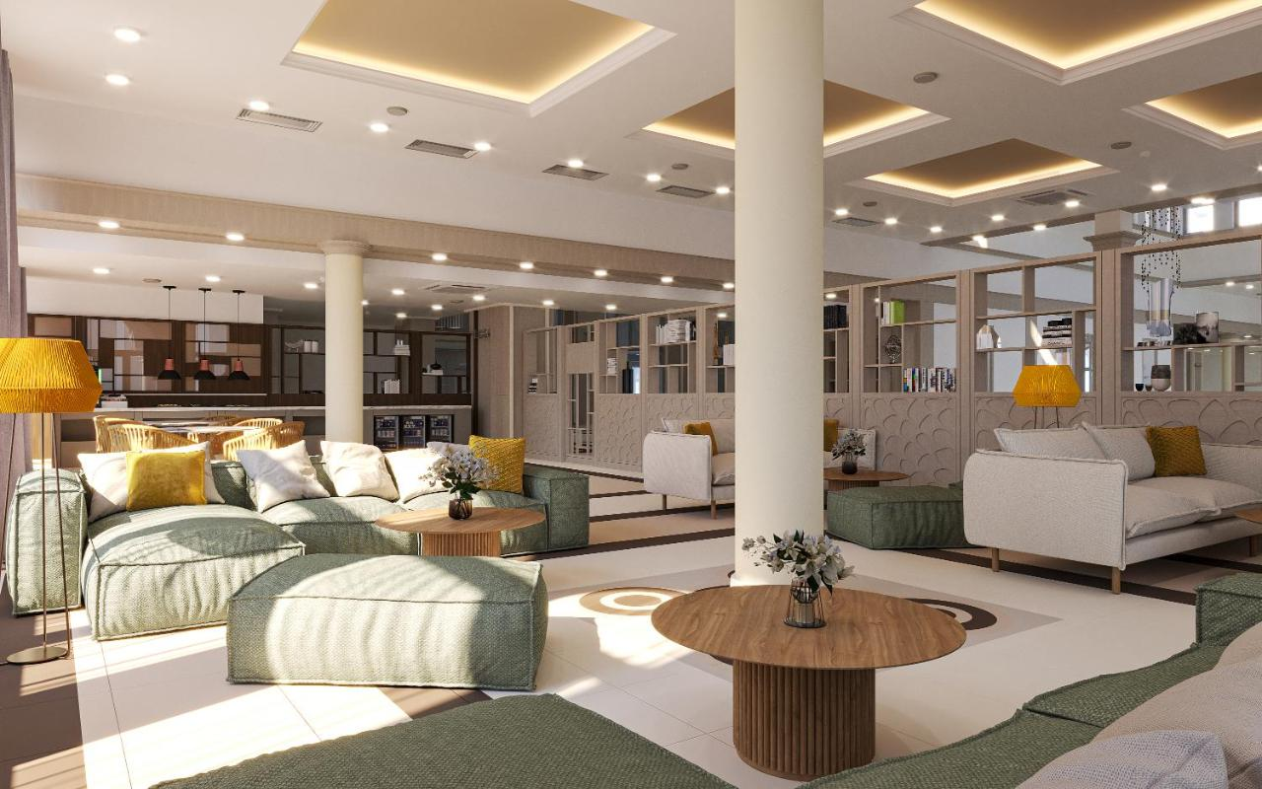

Цената Включва:
– Лекции;
– Консултации ;
– Работни материали;
– Сертификат за обучение;
– 3 Нощувки в Alua Sunny Beach
Resort & Spa 5* к.к. Слънчев бряг -на база Luxury All Inclusive;
Цената не Включва:
– Паркинг за лек автомобил 13€ / 25.42 лв на ден.
– Паркинг за микробус 55€ / 107.57 лв на ден.
Таксите за паркинг се заплащат на рецепция и се издава фактура за заплатената сума.

За да вземете участие в обучение моля:
1.Попълнете Регистрационния талон като в полето „данни за фактура“попълнете
данните точно така,както желаете да се впишат във фактурата.
2.Изпратете Регистрационния талон по електронна поща или по
факс и очаквайте от нас потвърждение на Вашата регистрация.
3.След получаване потвърждение от наша страна,моля преведете
съответната сума по посочената банкова сметка.
БЕСТ ТРАВЪЛ ЕООД И ОБУЧИТЕЛЕН ЦЕНТЪР „КАРИЗМА“
Гр. София
бул. Александър Малинов 23 Търговски център "City Point"
Телефон:+359 879 817178 – Христина Симеонова
Факс:02 9463967
e-mail:office@besttravel.bg;best_travel@abv.bg

Талон за регистрация
Дата: 08.09.-11.09.2026 г. Място на провеждане: Alua Sunny Beach Resort & Spa 5*
к.к. Слънчев Бряг
Наименование на
организацията
Лице за контакт:

Телефон/факс, GSM:

e-mail:

Данни  за фактура | Наименование:
Данни  за фактура | ЕИК/БУЛСТАТ:
Данни  за фактура | ИН по ЗДДС:
Данни  за фактура | М.О.Л
Данни  за фактура | Адрес по регистрация:
Трите имена  на участника/ците/  и  Тема на обучение |  | № | Име на участника |  | ТЕМА 1 | ТЕМА 2 | ТЕМА 3 | ТЕМА 4
 |  | 1 |  |  | ☐ | ☐ | ☐ | ☐
 |  | 2 |  |  | ☐ | ☐ | ☐ | ☐
 |  | 3 |  |  | ☐ | ☐ | ☐ | ☐
 |  | 4 |  |  | ☐ | ☐ | ☐ | ☐
 |  | 5 |  |  | ☐ | ☐ | ☐ | ☐
Длъжност/и/
Данни за кореспонденция:
заявките изпратете на факс:02/9463967 илИ office@besttravel.bg;

